

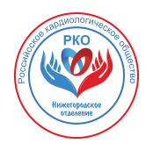
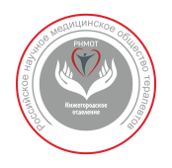

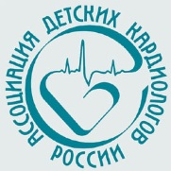
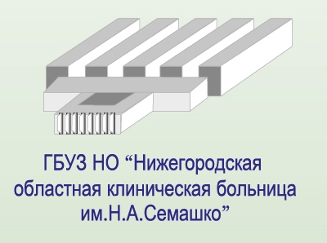


Уважаемые коллеги!

Приглашаем вас принять участие в V Юбилейной всероссийской научно-практической конференции Российского кардиологического общества с международным участием «Нижегородская зима» КАРДИОЛОГИЧЕСКИЙ ФОРУМ «ПРАКТИЧЕСКАЯ КАРДИОЛОГИЯ: ДОСТИЖЕНИЯ И ПЕРСПЕКТИВЫ», которая состоится 5-6 февраля 2021 года по адресу: город Нижний Новгород, специализированный online-сервис для проведения вебинаров Zoom
Формат проведения: online

К участию приглашаются кардиологи, терапевты, врачи общей практики, эндоваскулярные хирурги, педиатры и все заинтересованные специалисты.

Организаторы конференции:
- Российское кардиологическое общество
- ФГБОУ ВО «ПИМУ» Минздрава России
- Министерство здравоохранения Нижегородской области
- ГАУЗ г. Москвы «Московский научно-практический центр медицинской реабилитации, восстановительной и спортивной медицины Департамента здравоохранения города Москвы»
- ГБУЗ НО «Специализированная кардиохирургическая клиническая больница»
- ГБУЗ НО «Нижегородская областная клиническая больница им. Н.А. Семашко»
- Нижегородское региональное отделение Российского кардиологического общества (РКО)
- Нижегородское региональное отделение Российского научного медицинского общества терапевтов (РНМОТ)
- Нижегородское региональное отделение Союза педиатров России
- Нижегородское региональное отделение Ассоциации детских кардиологов России
- НРОО «Ассоциация врачей Приволжского федерального округа»

Информационная поддержка:
- Российское кардиологическое общество
- Министерство здравоохранения Нижегородской области

Программные вопросы мероприятия:
- COVID-19 и сердечно-сосудистые заболевания на современном этапе
- Фундаментальные исследования в кардиологии
- Эпидемиология и профилактика сердечно-сосудистых заболеваний
- Новые медицинские технологии в кардиологии
- Новые подходы в диагностике сердечно-сосудистых заболеваний и их осложнений
- Артериальная гипертензия
- Неотложные состояния в кардиологии: острый коронарный синдром, тромбоэмболия легочной артерии, жизнеугрожающие аритмии
- Нарушения ритма сердца (медикаментозное и немедикаментозное лечение)
- Хроническая сердечная недостаточность
- Новые подходы к терапии основных сердечно-сосудистых заболеваний
- Высокотехнологичная медицинская помощь в кардиологии
- Интервенционная кардиология
- Хирургические методы лечения сердечно-сосудистых заболеваний
- Проблемы вегетативных дисфункций в кардиологии
- Детская кардиология и кардиохирургия
- Проблемы реабилитации кардиологических больных
- Совершенствование организации кардиологической службы
- Взаимодействие кардиологов и врачей других специальностей

Заявка по учебному мероприятию представлена в Комиссию по оценке учебных мероприятий и материалов для непрерывного медицинского образования на соответствие установленным требованиям.

Участие в мероприятии для врачей БЕСПЛАТНО!

Планируется выпуск электронного сборника тезисов
- Материал в объеме 1-2 страницы текста (1.0 interval, Microsoft Word, Times New Roman, № 12).
- Работа должна содержать: название, список авторов и их место работы, введение, основную часть, заключение, список литературы.
- Вместе с работой необходимо приложить сопроводительный лист с полным указанием Ф.И.О., должности, ученой степени и звания, контактных данных (номер телефона, e-mail) основного докладчика, а также пожелания:
- Выступить с устным докладом на Съезде или только публикация в сборнике;
- Участие в секции молодых ученых с устным докладом или только публикация в сборнике.
до 01 февраля по адресу thesis@nn-terra.ru

Электронный сборник тезисов будет опубликован в РИНЦ

Конкурс устных докладов молодых ученых
В рамках форума состоится конкурс устных докладов молодых ученых в формате вебинара на online-площадке ZOOM. К участию приглашаются аспиранты ВУЗов ПФО и других регионов России. Направить тезисы доклада необходимо до 19 января 2021 года по адресу borovkov-nn@mail.ru Боровковой Наталье Юрьевне и thesis@nn-terra.ru (ставить в копию письма). Тезисы докладов будут включены в электронный сборник тезисов Съезда и опубликованы в РИНЦ. Требования к устному докладу будут направлены в ответ на тезисы доклада. Обязательно укажите в сопроводительном письме ФИО докладчика, контактные данные и пожелание – планируете выступать с докладом или только публикацию материалов.

Подать заявку на участие Вы можете на сайте www.nn-terra.ru на странице данного мероприятия.

По всем интересующим вопросам
Вы можете обращаться в компанию «Терра Инкогнита»:
+7 (831)421-00-06, E-mail: office@nn-terra.ru, www.nn-terra.ru,
г. Нижний Новгород, ул. Белинского, д. 102

